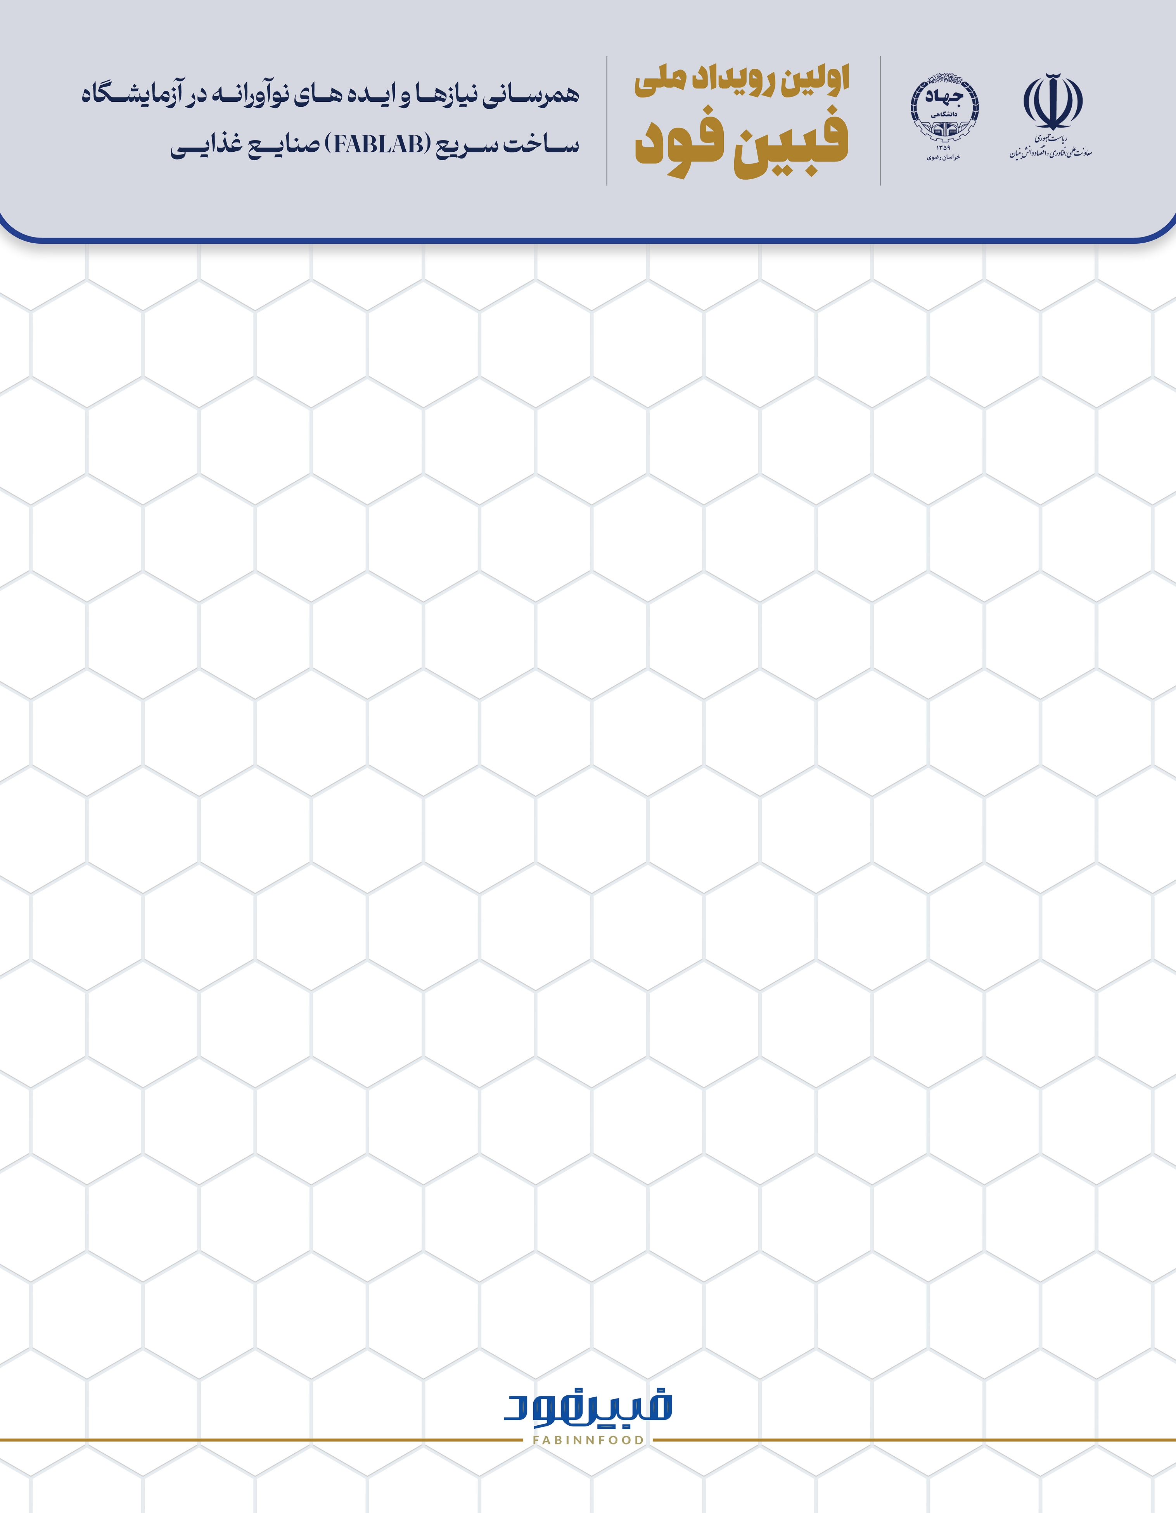

|  |  |
| --- | --- |
| **عنوان طرح پیشنهادی** | |
|  | |
| **اعتبار کل مورد نیاز (میلیون ریال)** | **زمان انجام طرح** |
|  |  |
| **شرح اهمیت فناوری مورد نظر** | **موارد کاربرد خروجی طرح و بهره‌برداران نهایی** |
|  |  |
| **روش اجرای طرح** | **بازار هدف (داخلی و خارجی)** |
|  |  |
| **مزیت‌های رقابتی طرح/محصول** |
|  |
| **خروجی نهایی طرح** | **رقبای فعلی و ریسک‌های بازار** |
|  |  |